Приложение № 1
к договору подряда № __________ от «____»__________202__ г.

«СОГЛАСОВАНО» |  | «УТВЕРЖДЕНО»
Управляющая организация АО «ЭЛМА» |  | Управляющая организация АО «ЭЛМА»
Директор технопарка «ЭЛМА Семеновский» __________________ И.А. Александрова |  | Директор по строительству ________________________ В.И. Майлов
Технический директор  __________________ С.А. Платонов  Зам. Директора по строительству  __________________ А.А. Буданов |  | «___» __________ 2023 г.
Заказчик технопарк «ЭЛМА Семеновский»
Директор по эксплуатации

___________________ М.Г. Дуденков
М.П.

Подрядчик ООО «__________» наименование
Должность - указываем
___________________ И.И. Иванов
М.П.
Техническое задание
на проведение комплекса ремонтно-отделочных работ
на объекте: Технопарк «ЭЛМА-СЕМЕНОВСКИЙ»
по адресу:
г. Москва, ул. Малая Семёновская, д.9, стр.9,
помещение 26, 26а, 26б,27,27,30,31,32,35,35а,35б,36,40,41,42,48,48а,49,50,51,52, этаж 1

По техническим вопросам:
ответственный представитель от Заказчика -
Первезенцев Сергей Александрович Тел.: 8-499-286-22-22 (доб.170)
+7(977) 519-25-26
г. Москва
Техническое задание
на проведение комплекса ремонтно-отделочных работ
на объекте: Технопарк «ЭЛМА-СЕМЕНОВСКИЙ» по адресу: г. Москва, ул. Малая Семёновская, д.9, стр.9,
помещение 26, 26а, 26б,27,27,30,31,32,35,35а,35б,36,40,41,42,48,48а,49,50,51,52, этаж 1

- Общие положения

Настоящим Техническим заданием предусматривается проведение на проведение комплекса ремонтно-отделочных работ на объекте: Технопарк «ЭЛМА-СЕМЕНОВСКИЙ» по адресу: г. Москва, ул. Малая Семёновская, д.9, стр. стр.9, помещение 26, 26а, 26б,27,27,30,31,32,35,35а,35б,36,40,41,42,48,48а,49,50,51,52, этаж 1

Основные нормативные и методические ссылки.

Все виды работ должны выполняться в строгом соответствии с требованиями действующих Строительных Норм и Правил , Сводов Правил , федеральных законов , других регламентирующих документов , в том числе и в части обеспечения мер по охране труда , экологической и взрывопожарной безопасности.
Обязательному выполнению подлежат также технические решения , приводимые Заказчиком в составе настоящего Технического задания.
Качество выполняемых работ должно соответствовать стандартам и требованиям , предъявляемым к соответствующим видам работ. Материалы , изделия и инженерное оборудование , применяемые при производстве работ , должны соответствовать действующим государственным стандартам , техническим требованиям, паспортным данным и характеристикам , должны быть новыми (не бывшими в употреблении ) и иметь паспорта качества , сертификаты соответствия , другие документы , предусмотренные для подтверждения качества соответствующих материалов , изделий и оборудования.
Документы , удостоверяющие качество применяемых материалов , изделий и оборудования предоставляются Заказчику на всех этапах работ.
Основные отделочные, облицовочные материалы и изделия , а также колористические и дизайнерские решения , предусмотренные настоящим Техническим заданием , согласовываются с Заказчиком до начала производства работ.
Подрядчик не имеет права самостоятельно изменять перечень и объемы работ , указанные
в Техническом задании.
Скрытые работы подлежат обязательному освидетельствованию в установленном порядке.
Все линейные размеры согласовываются и уточняются после демонтажных работ.

Основные нормативные и методические ссылки.

СП 48.13330.2011 (с изменениями №1) «СНиП 12-01-2004 Организация строительства»
СП 68.13330.2017 «СНиП 3.01.04-87 Приемка в эксплуатацию законченных строительством объектов. Основные положения »
СП 70.13330.2012 (с изменениями №3) «СНиП 3.03.01-87 Несущие и ограждающие конструкции»
СП 71.13330.2017 «СНиП 3.04.01-87 Изоляционные и отделочные покрытия »
СП 72.13330.2016 «СНиП 3.04.03-85 Защита строительных конструкций и сооружений от коррозии »
СП 73.13330.2016 «СНиП 3.05.01-85 Внутренние санитарно-технические системы зданий»
СП 44.13330.2011 «СНиП 2.09.04-87 Административные и бытовые здания»
СП 49.13330.2010 «СНиП 12-03-2001 Безопасность труда в строительстве. Часть 1. Общие положения»
СП 112.13330.2011 (с изменениями №2) «СНиП 21-01-97* Пожарная безопасность зданий и сооружений»
СП 1.13130.2020 (с изменениями №1) «Системы противопожарной защиты. Эвакуационные пути и выходы»
СП 29.13330.2011 (с изменениями №1) «СНиП 2.03.13-88 Полы»
СП 163.1325800.2014 Конструкции с применением гипсокартонных листов. Правила проектирования и монтажа.
«Безопасность труда в строительстве. Часть 1. Общие требования» СНиП 12-03-2001, одобренные Постановлением Госстроя России от 23.07.2001г. № 80;
СП 6.13130.2013 прим. Электрооборудование. Требования пожарной безопасности
Альбомы рабочих чертежей «Комплектные системы КНАУФ» прим. «Облицовка поэлементной сборки ограждающих конструкций для жилых, общественных и производственных зданий» Серия 1.073.9-2.00 Выпуск 1.
ПУЭ Издание седьмое. (Утверждены Приказом Минэнерго России от. 08.07.2002 №204.)
СП 31-110-2003 прим. Проектирование и монтаж электроустановок жилых и общественных зданий.
СП 61.13330.2012 Тепловая изоляция оборудования и трубопроводов.

- Производство работ.

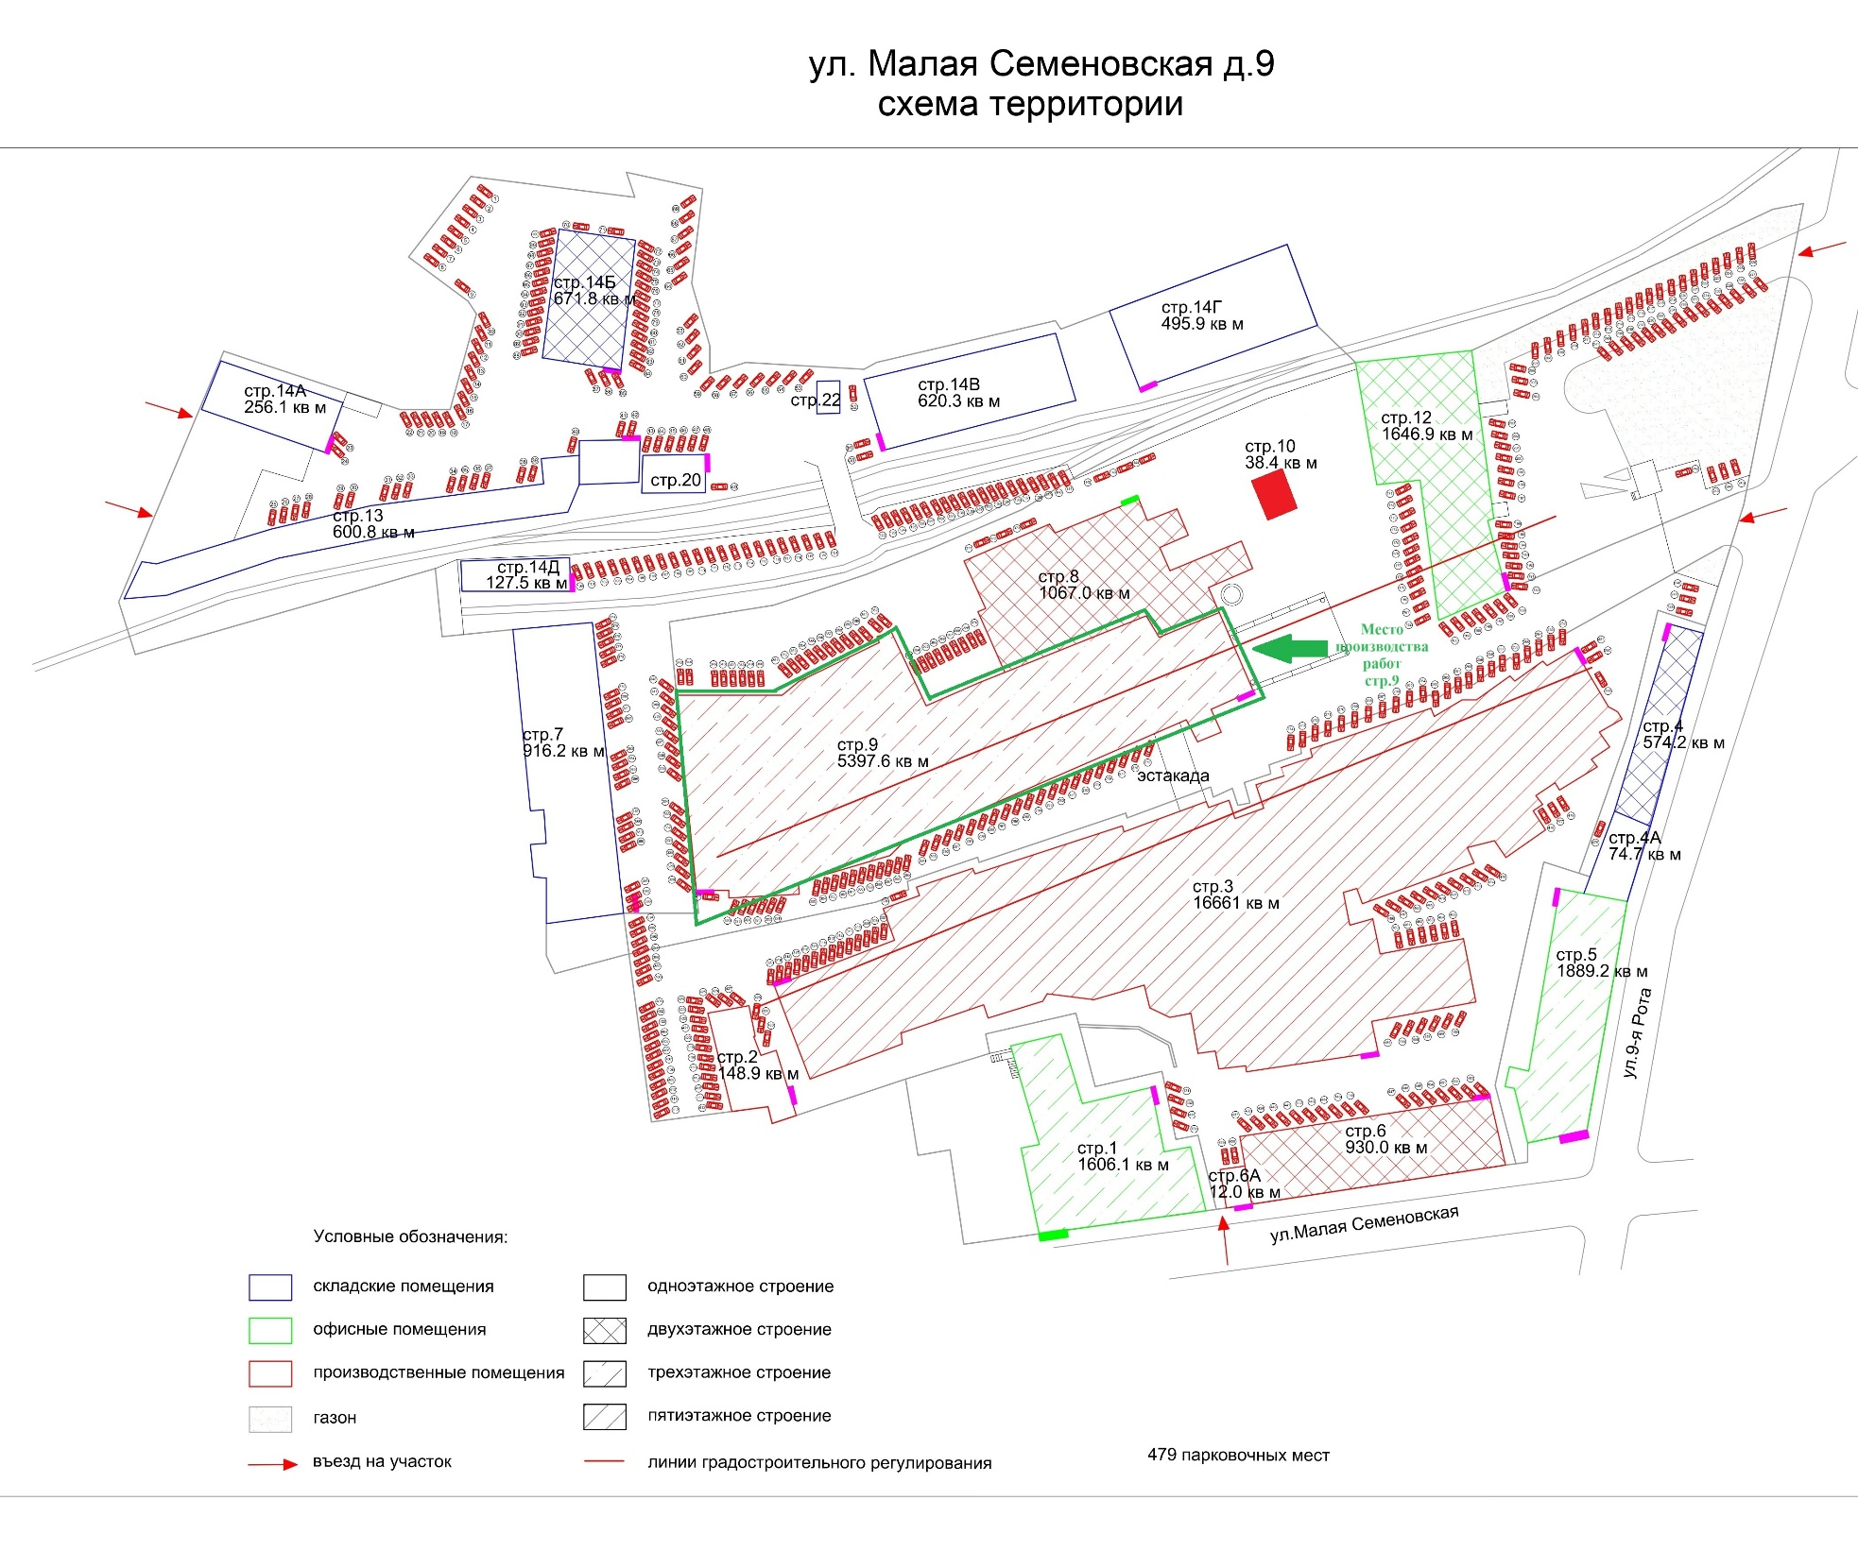

Схема технопарка «ЭЛМА Семеновский»

Исходные данные
(краткая характеристика существующего состояния объекта ремонта)
Ограждающие конструкции | Кирпичные стены из полнотелого кирпича на известковом растворе. Толщина стен 770 мм. Оконные проемы заполнены однокамерным стеклопакетом в пластиковой раме.
Полы | цементно-песчаная стяжка .  Напльное покрытие – ковролин и керамогранитная плитка
Внутренние стены | Кирпичные, обшиты ГКЛ по металлическому каркасу
Внутренние перегородки | Каркасные гипсокартонные, имеется продольная кирпичная стена толщиной порядка 500-600 мм.
Внутренняя лестница | Железобетонная, ступени выполнены из керамической плитки по цементно-песчаной стяжке.
Потолок | Перекрытие сборное железобетонное и монолитное по металлическим балкам с опиранием на внешние стены.  Подвесная система типа «Армстронг»
Высота этажа | 3,08м – 5,2м
Отопление | Двухтрубная система водяного отопления:  трубопроводы – медная труба  отопительные приборы – настенные панельные радиаторы
Вентиляция в офисных помещениях | приточно-вытяжная вентиляция..  Кондиционирование выполнено отдельными сплит-системами.
Вентиляция в санузлах | Вытяжная принудительная
Водопровод | Действующий в санузлах  трубная разводка выполнена медной трубой
Канализация | Действующая в санузлах
Электроснабжение | Централизованное от ВРУ с установкой этажных распределительных щитов. Узды учета электроэнергии отсутствуют. От РЩ так же запитаны соседние помещения.

Рис.1. Схема существующих помещений в стр.9 этаж 1
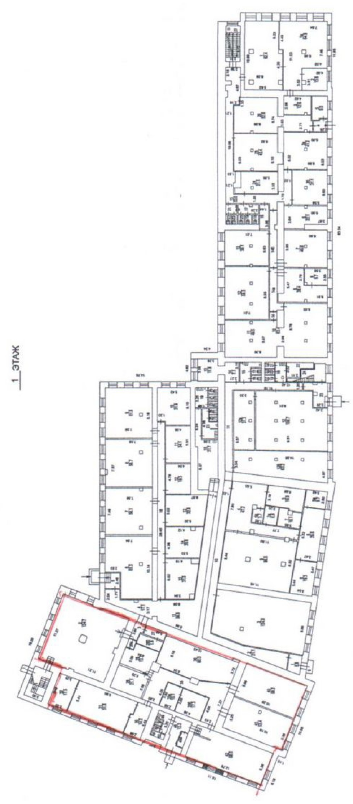
Рис.2. Схема планировки помещений после производства ремонтных работ
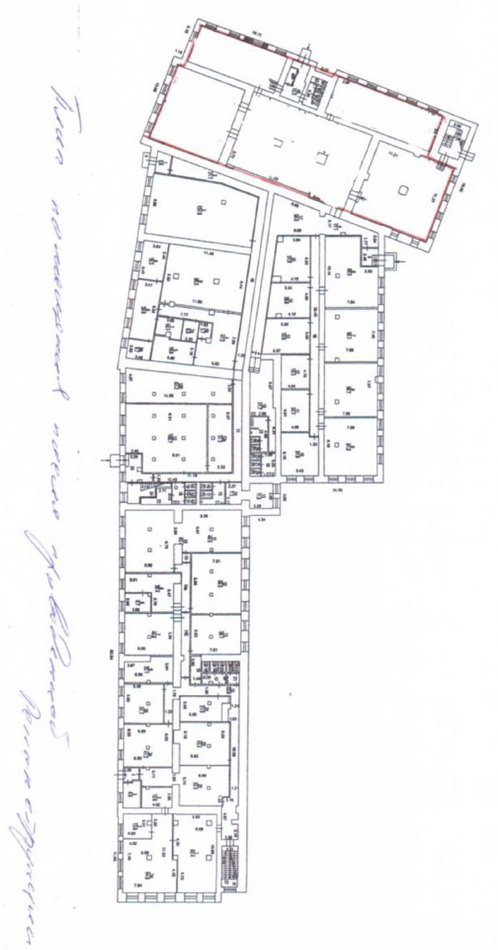
ПРОИЗВОДСТВО ПРЕДПОЛАГАЕМЫХ РАБОТ В ПОМЕЩЕНИЯХ
Демонтажные работы:
- Демонтаж подвесной системы «Армстронг» ;
- Демонтаж встраиваемых 600х600 люминесцентных светильников;
- Демонтаж ГКЛ и каркаса ограждающих кирпичные стены
- Демонтаж межкомнатных перегородок из ГКЛ по металлическому каркасу общей площадью;
- Демонтаж керамической плитки (облицовка стен)
- Демонтаж напольного покрытия.);
- Демонтаж дверных блоков
-Демонтаж наружных и внутренних блоков сплит-систем

!!! Внимание: после производства демонтажных работ, уведомить Заказчика, а также организовать комиссионный осмотр ограждающих конструкций, перекрытий, колонн, инженерных коммуникаций.
Демонтаж светильников (люминесцентный) 600*600мм в подвесных потолках | шт. | 150,00
Демонтаж подвесных потолков "Армстронг" с несущим каркасом | м2 | 480,00
Расчистка поверхностей потолков и балок от полимерцементных наслоений, масляных красок, побелок, отслоившихся покрытий (шлифовка ручная, механизированная по необходимости, согласовать с Заказчиком) | м2 | 710,00
Разборка облицовки из гипсокартонных листов ( + несущий каркас): стен (фальшстена) и колонн | м2 | 1700,00
Демонтаж межкомнатных перегородок из ГКЛ на металлическом каркасе | м2 | 435,00
Разборка покрытий стен из керамических плиток | м2 | 60,00
Очистка поверхностей кирпичных стен и колонн от старых покрытий, шлифовка (ручная, механизированная) поверхностей кирпичной кладки | м2 | 2015
Демонтаж напольного покрытия: кварц виниловая плитка (ПВХ покрытие), линолиум | м2 | 480,00
Разборка напольного покрытия из керамических плиток (в т.ч. ступени и подступенки) | м2 | 120,00
Расчистка основания полов от клеевых, полимерцементных наслоений, масляных красок | м2 | 590
Демонтаж бетонных конструкций ступеней (согласовать с Заказчиком) | м3 | 2
Демонтаж деревянного дверного блока с коробкой (900*2000мм) | к-т | 21
Демонтаж унитаза | к-т | 6
Демонтаж умывальника с пьедесталом | к-т | 4,00
Демонтаж кабельно-проводниковой продукции с/г электрических и слаботочных систем | м.пог | 500,00
Демонтаж ПВХ подоконников | шт / м2 | 21 / 22.4
Демонтаж внутреннего и наружного блоков сплит-системы с трассой | к-т | 5

Общестроительные и отделочные работы.

Ограждающие (несущие) кирпичные стены и кирпичная продольная стена:

- механическая очистка возможных оштукатуренных участков стен до кирпича ( приблизительно 70% от общей площади стен)
- возможный локальный ремонт кирпичной кладки с восстановлением целостности стен (приблизительно 20% от общей площади)
- механическая очистка кирпичной кладки от загрязнений, шлифовка кирпичной кладки
- обработка кирпичной кладки защитными составами в местах высолов и проявления грибка.
- покрытие стен лаком для камня В случае выявления после демонтажа ГКЛ участков стен выполненных из разного кирпича и имеющих значительные повреждения кирпичной кладки провести окраску водоэмульсионными составами. Подготовка поверхностей стен под улучшенную окраску водоэмульсионными составами, RAL согласовывается отдельно.

Потолки:

- Расчистка потолка от старых красок и побелок
- Подготовка поверхностей потолков и балок под улучшенную окраску водоэмульсионными составами:
- выравнивание возможных повреждений поверхностей потолков гипсосодержащими и ремонтными составами;
- Улучшенная водоэмульсионная окраска потолков не менее чем за 2 раза составами типа «Tikkurila Euro». RAL потолка и несущих балок согласовывается отдельно

Полы

- Очистка основания пола от клеевых и полимерцементных наслоений, обработка грунтовочными составами
- Обустройство напольного покрытия, ступеней и площадок из керамогранитной плитки

Двери

- в дверных проемах входов в санузлы устанавливаются облегченные влагостойкие дверные (марка и RAL согласовывается отдельно)

Стены
Отбивка штукатурки с поверхностей кирпичных стен | м2 | 400
Ремонт кирпичной кладки стен (отдельными местами, локально) восстановление целостности стен | м2 | 200
Покрытие/обработка поверхностей кирпичных(каменных) стен составом от плесени Neomid 600 (локально, обследовать с Заказчиком) | м2 | 1850
Смывка вручную излишков состава Neomid 600 | м2 | 1850
Покрытие/обработка поверхностей кирпичных(каменных) стен составом от высолов Neomid 550 (локально, обследовать с Заказчиком) | м2 | 1850
Смывка вручную излишков состава Neomid 550 | м2 | 1850
Грунтовка подготовленных поверхностей стен (GlimsPrimeгрунт) | м2 | 1850,0
Штукатурка (Ротбанд) + шпаклевка (полимерная Knauf Ротбанд Паста) поверхностей стен, локально согласовать с Заказчиком | м2 | 180
Грунтовка поверхностей стен после локальных ремонтов (GlimsPrimeгрунт) | м2 | 180,0
Обеспыливание поверхностей кирпичных стен | м2 | 1850,0
Покрытие(улучшенная покраска) поверхностей кирпичных/каменных стен лаком Тикурилла EURO AQUA в три слоя | м2 | 1850,0
Штукатурка (Ротбанд) + шпаклевка (полимерная Knauf Ротбанд Паста) поверхностей оконнных откосов | м2 | 60
Улучшенная покраска поверхностей оконных откосов акриловой краской (TIKKURILA EURO POWER 7, Ral дополнительно согласовать по месту с Заказчиком) в 2 слоя | м2 | 60
Монтаж деревянных подоконников (цельноламельный мебельный щит - ясень с обработкой защитным составом) | шт / м2 | 21 / 31
Полы, лестницы, пандусы, площадки
Монтаж опалубки((доска 100*25мм)) из пиломатериалов с устройством бетонных (Русеан М-400) пандусов с армированием сварной сеткой(50*50*3) + полипропеленовая фибра AlfaBet 18мм, в местах демонтажа ступеней. Согласовать с Заказчиком. | м3 | 3
Покраска бетонных пандусов краской в два слоя, цвет согласовать | м2 | 6,00
Устройство напольного покрытия + ступеней и площадок из плит керамогранитных (керамогранит матовый "Грани таганая", Антрацит, 600х600х10мм, арт. GT005M) с затиркой швов составами контрастными к уложенному керамограниту (диагональгая укладка плит - согласовать с Заказчиком) | м2 | 650,00
Устройство плинтуса из керамогранитных плит(керамогранит матовый "Грани таганая", Антрацит, 600х600х10мм, арт. GT005M, с затиркой швов составами контрастными к уложенному керамограниту) с нарезкой на месте 600*80*10мм | м.пог. | 200
Потолки.
Подготовка поверхностей потолков и балок из бетона/ЦПС и грунтование поверхностей потолков бетонконтактом (GlimsБетоконтакт) | м2 | 710,00
Штукатурка (Ротбанд) + шпаклевка (полимерная Knauf Ротбанд Паста) поверхностей потлков и балок, локально, согласовать с Заказчиком | м2 | 100,00
Грунтование оштукатуренных поверхностей потолков и балок бетонконтактом (GlimsБетоконтакт) | м2 | 100,00
Улучшенная покраска поверхностей потолков и балок акриловой краской (TIKKURILA EURO POWER 7, Ral 7047, 7016, 9003 дополнительно согласовать по месту с Заказчиком) в 2 слоя | м2 | 710
Двери.
Установка дверных блоков (860х2050мм) с фурнитурой и доводчиками (дверь пластиковая Капель (Kapelli Classic) темно серый RAL 7040 с вентиляционной решеткой + напольный ограничитель открывания | к-т | 7,00
Установка металлической полуторной (2100мм*1500мм) огнестойкой двери Е15(RAL 7040)с остеклением (до 25%) с коробкой + фурнитурой | к-т | 2,00
Установка металлической однопольной (2100мм*900мм) огнестойкой двери Е15(RAL 7040)с остеклением (до 25%) с коробкой + фурнитурой | к-т | 3,00
Санузлы.
Устройство стяжек из выравнивающей смеси «Ветонит 3000» толщиной 3мм | м2 | 25
Гидроизоляция полов полимерной мастикой(Кнауф Флехендихт) в 3 слоя с устройством армирования из стеклоткани (Кнауф Флехендихтбанд) | м2 | 25,00
Гидроизоляция стен полимерной мастикой в один слой и стеклотканью (Кнауф Флехендихт+ Флехендихтбанд) | м2 | 32,00
Установка смесителя для уборщиц, высота установки 600 мм от пола (Латунь, СМЕСИТЕЛЬ PADWA BTP3, Хром, арт. BTP3) с подключением | шт | 1,00
Монтаж унитаза Кировская керамика Rosa Соло Люкс микролифт горизонтальный выпуск (в том числе комплектующие, крепеж) | к-т | 6
Установка писсуара (Автоматический писсуар Rosa Каскад) с присоединением к сетям | шт. | 1,00
Изготовление и монтаж столешницы д/санузла из искусственного камня имитация дерева (ясень, дуб) Hanex BL-005 Trebarro с двумя раковинами (высоту установки от пола согласовать с Заказчиком) | шт / м2 | 2. / 3
Установка раковин Santi Line SL-1010 (+ арматура, сифон) на столешницу с присоединением к сетям | шт. | 4,00
Установка смесителя Potato P304 (P10304S-2) в столешницу для раковин , с подключением | шт. | 4,00
Установка сушилки для рук (сушилка для рук высокоскоростная, нержавеющая сталь, высота установки 1200 мм от пола, BXG-JET-5500С) | шт. | 2
Установка зеркала 800*1100мм (согласовать с Заказчиком) | шт. | 2
Устройство трубопроводов и ПП труб (20мм) с фасонными изделиями + канализационной трубы д=110мм / 50мм с фасонными элементами | м.пог | 130,00
Монтаж запорных водопроводных кранов д=15/20мм (тип 11б27 латунь) | шт. | 11,00
Установка коллектора ХВС в сборе (3 линии, латунь) | шт. | 2,00
Гидроиспытания водопровода и канализации | комплекс | 1
Нарезка штроб в кирпичных стенах (60мм) | м.пог | 80
Устройство напольных покрытий из керамогранитных плит(Керамогранит матовый "Грани таганая" Антрацит, 600х600х10мм, GT005M + клей Litoplus K55 ) с затиркой(Ceresit) швов в цвет | м2 | 25
Устройство плинтуса из керамогранитных плит(керамогранит матовый "Грани таганая", Антрацит, 600х600х10мм, арт. GT005M, с затиркой швов составами контрастными к уложенному керамограниту) с нарезкой на месте 600*80*10мм | м.пог. | 40
Облицовка стен керамической плиткой(Artens Roissy 9.9x20 см матовая + клей Юнис2000) укладка горизонтальная под кирпичную кладку, крестики 2,5мм с затиркой швов (Ceresit СЕ 40) цвет согласовать с Заказчиком | м2 | 75,00
Монтаж ревизионных люков 350*350мм | шт. | 3,00
Грунтовка (Ceresit CT17), штукатурка (Ротбанд)), шпаклевка(Ceresit CT225) поверхностей стен и потолков под покраску, выше отметки 1,800мм | м2 | 100
Грунтовка подготовленных поверхностей под покраску (GlimsPrimeгрунт) | м2 | 100
Монтаж алюминиевого окантовочного профиля при укладке настенной плитки, серебро + внутренние и наружные углы серого цвета/ алюминевые согласовать дополнительно с Заказчиком | м.пог | 50,00
Улучшенная покраска поверхностей стен и потолков акриловой краской (TIKKURILA EURO POWER 7, Ral 7047, 7016, 9003 дополнительно согласовать по месту с Заказчиком) | м2 | 100,00
Монтаж вентилятора (ВКК 200 ВЕНТИЛЯТОР КАНАЛЬНЫЙ КРУГЛЫЙ, Сталь, 160 мм) | шт | 2
Изготовление и монтаж воздуховоды спираленавивные 160мм с тройниками 160*160*160мм + хомуты соединительные ERA регулируемые | м.пог | 15,00
Установка диффузоров Diaflex DVK 200 на воздуховоды | шт | 6,00
Покраска воздуховодов и дефлекторов в тон потолка ( TIKKURILA EURO POWER 7, Ral 7047, 7016) акриловой краской в 2 слоя | м2 | 5,00

Инженерные сети

Система водяного отопления, вода, канализация
- В ремонтируемых помещениях требуется выполнить демонтаж/монтаж существующей системы отопления с креплением радиаторов на несущих стенах;
- замена существующих раковин, унитазов, смесителей. Вновь обустраиваемые санузлы комплектуются инсталляциями с подвесным унитазом, раковиной, смесителями, рукосушителями.

Электромонтажные работы

- полная замена существующей электропроводки;
- Разводки освещения выполняются в пластиковых гофротрубах и перфорированных лотках
- Опуски проводов от перфорированных лотков выполняются в пластиковых гофротрубах
- устройство разводки розеточной сети в помещениях необходимо выполнить по периметру стен и перегородок в коробе 100Х50, Рабочие места рассчитать исходя из двух электрических розеток + 1 тел. + 1 комп.
- предусмотреть установку бытовых (уборочных) розеток.
- по потолку разводка от лотков к нагрузкам (освещение, слаботочка ,АПС,СУЭ) – в гофре.;
- светильники светодиодные линейные подвесные. Количество и расстановка светильников в соответствии с нормами освещенности для офисных помещений. Тип светильника согласовывается отдельно.
- вновь прокладываемые телефонные и компьютерные линии от рабочих мест свести к месту установки телекоммуникационного шкафа.

Вентиляция и кондиционирование
- монтаж отдельных сплит-систем в соответствии с измененной планировкой помещения и объемно-планировочными решениями (с устройством трассы канализации для отвода дренажных стоков и организацией врезки в систему канализации в санузлах)
- установка принудительной вентиляционной системы MM Motors JSC Эко-Свежесть 03 ЛЮКС (подогрев воздуха, ионизатор) или аналогичной. Вывод на фасадную стену строения.
Инженерные сети.
Монтаж конструкций перфорированного кабельного лотка (DKC Лоток перфорированный 200х50 L 3000 арт. SPL3530) , элементами и аксессуарами системы "S3 Combitech" на кронштейнах(подвесы, профиль) с укладкой и закреплением кабельно-проводниковой продукци | м.пог | 300,00
Монтаж проводки открыто в трубах Труба гофрированная ПВХ легкая D 20 Л1 серая гибкая с протяжкой, бухта - 50м (D20Л1-50ч)диаметр 20 мм кабелем ВВГ нг LS 3х1.5мм2 | п.м. | 300
Коробка распределительная КМР-030-014 | шт. | 180
Клемма Wago 222-413 | шт. | 540
Монтаж проводки открыто в трубах Труба гофрированная ПВХ легкая D 20 Л1 серая гибкая с протяжкой, бухта - 50м (D20Л1-50ч)диаметр 20 мм кабелем ВВГ нг LS 3х2.5мм2 | п.м. | 350
Монтаж, короба пластмассовые (кабель-канал "Арктика"Рувинил 74х55х2000мм): шириной до 120 мм | п.м. | 220,00
Монтаж в кабель-канал парапетный модульных розеток с заземляющим контактом 2к, выключателей, розеток информационных, розеток телефонных (на 2 модуля) ПРАЙМЕР белая IEK с супортом и рамкой (25 мест) согласовать с Заказчиком количество и точки | шт. | 100,00
Укладка кабеля (кабель SkyNet Premium UTP indoor 4x2x0,51) UTP в трубах гофрированных ПВХ легкая D 20 Л1 серая гибкая с протяжкой, в лотках и пластиковых коробах с подключением розеток | п.м. | 300,00
Установка / монтаж телекоммуникационного настенного шкафа Cabeus 19" 9U цвет черный SH-05F-9U60/60-BK | ед | 1,00
Монтаж и подключение потолочных светодиодных светильников (ULO-K10D 60W-5000K-L120 IP65 BLACK Светильник линейный светодиодный подвесной. Белый свет 5000К. 5600Лм. Алюминий. Цвет черный. TM Uniel. либо аналог согласовать с Заказчиком) на тросовых подвесах | шт. | 122,00
Демонтаж с сохранением + последующий монтаж существующей системы отопления (с/г панельных радиаторов с предварительной окраской) с последующим креплением радиаторов на стену ( включая трубы: пайка/сварка, расходники, фасонные изделия, крепеж) | шт / м.пог | 18 / 100
Монтаж запорной арматуры (Бугатти 1/2") на подводе теплоносителя к радиаторам | шт. | 36,00
Установка сплит-систем(Кондиционер Haier, HAI 15 RAL 9003) с внутренним и наружным блоком (отвод дренажа через канализацтонную трубу д=32мм либо трубку 8/10мм с врезкой в систему в санузлах) | к-т | 6,00
Установка / монтаж сифона с затвором (Rexfaber G-35 Mini) на дренажную систему кондиционера | к-т | 6,00
Установка /монтаж дренажной помпы для кондиционера (Sanicondens Clim Deco либо аналог, согласовать с Заказчиком) | к-т | 6,00
Установка принудительной вентиляционной системы (MM Motors JSC Эко-свежесть 03 люкс или аналог, согласовать с Заказчиком) с выводом на фасад строения. | к-т | 4

Настоящее Техническое задание рассматривается совместно с ведомостью объемов работ, в которой прописаны артикулы/марка/серия/тип применяемых материалов /оборудования, с учетом регламента утвержденного корпоративного бренд-бука компании АО ЭЛМА.

! Важно: Подрядчик перед закупкой светотехнического оборудования выполняет
светотехнический расчёт и согласовывает его с Заказчиком.

Требования к методам производства и качеству работ, качеству и техническим характеристикам материалов:
- Материалы, применяемые при выполнении ремонтных работ, должны соответствовать противопожарным требованиям, требованиям технического регламента пожарной безопасности.
- Отключение существующих инженерных систем или отдельных их участков могут производиться только по предварительному согласованию с Заказчиком.
- Приемка выполненных работ осуществляется комиссией с подписанием акта на выполненные работы.
- Демонтажные работы выполняются только индивидуальными предпринимателями или юридическими лицами, имеющими Свидетельство о вступлении в СРО и о допуске к выполняемым работам в соответствии с перечнем видов работ приказа № 624 Минрегион развития от 30.11.2009г. раздел 3 п.15,5; п.15,6; п.21; п.24,7; п.24,10 которые оказывают влияние на безопасность объектов капитального строительства и ремонта.

Требования к Подрядчику:
- Ежедневно после окончания работ производить уборку на месте выполнения работ и наводить порядок собственными силами.
- Еженедельно предоставлять отчет о ходе производства работ содержащие сведения о ходе работ, фотофиксацию выполненных работ, сведения о планируемых работах на следующую неделю.
- Жидкие остатки растворов, красок, отходы от них, воду после мытья инструмента сливать в специальные емкости для отстоя твердых и взвешенных компонентов, в канализацию не сливать. Объем строительного мусора и отходов производства определяется по сметному расчету.
- Предотвращать ущерб имуществу Заказчика и других лиц, попадающих в зону проведения работ, а в случае причинения ущерба, возмещать его стоимость.
- Соблюдать правила противопожарной и технической безопасности.
- По окончании работ, в течение 3-х дней произвести уборку строительного мусора и элементов разборки с места производства работ.
- По окончании работ на объекте предоставить заказчику фотографии объекта до начала работ, в процессе работ и после производства ремонтных работ.

Приемка и закрытие работ осуществляется с предоставлением комплекта исполнительной документации, исполнительной сметы, формы КС-2.

Фото объекта:
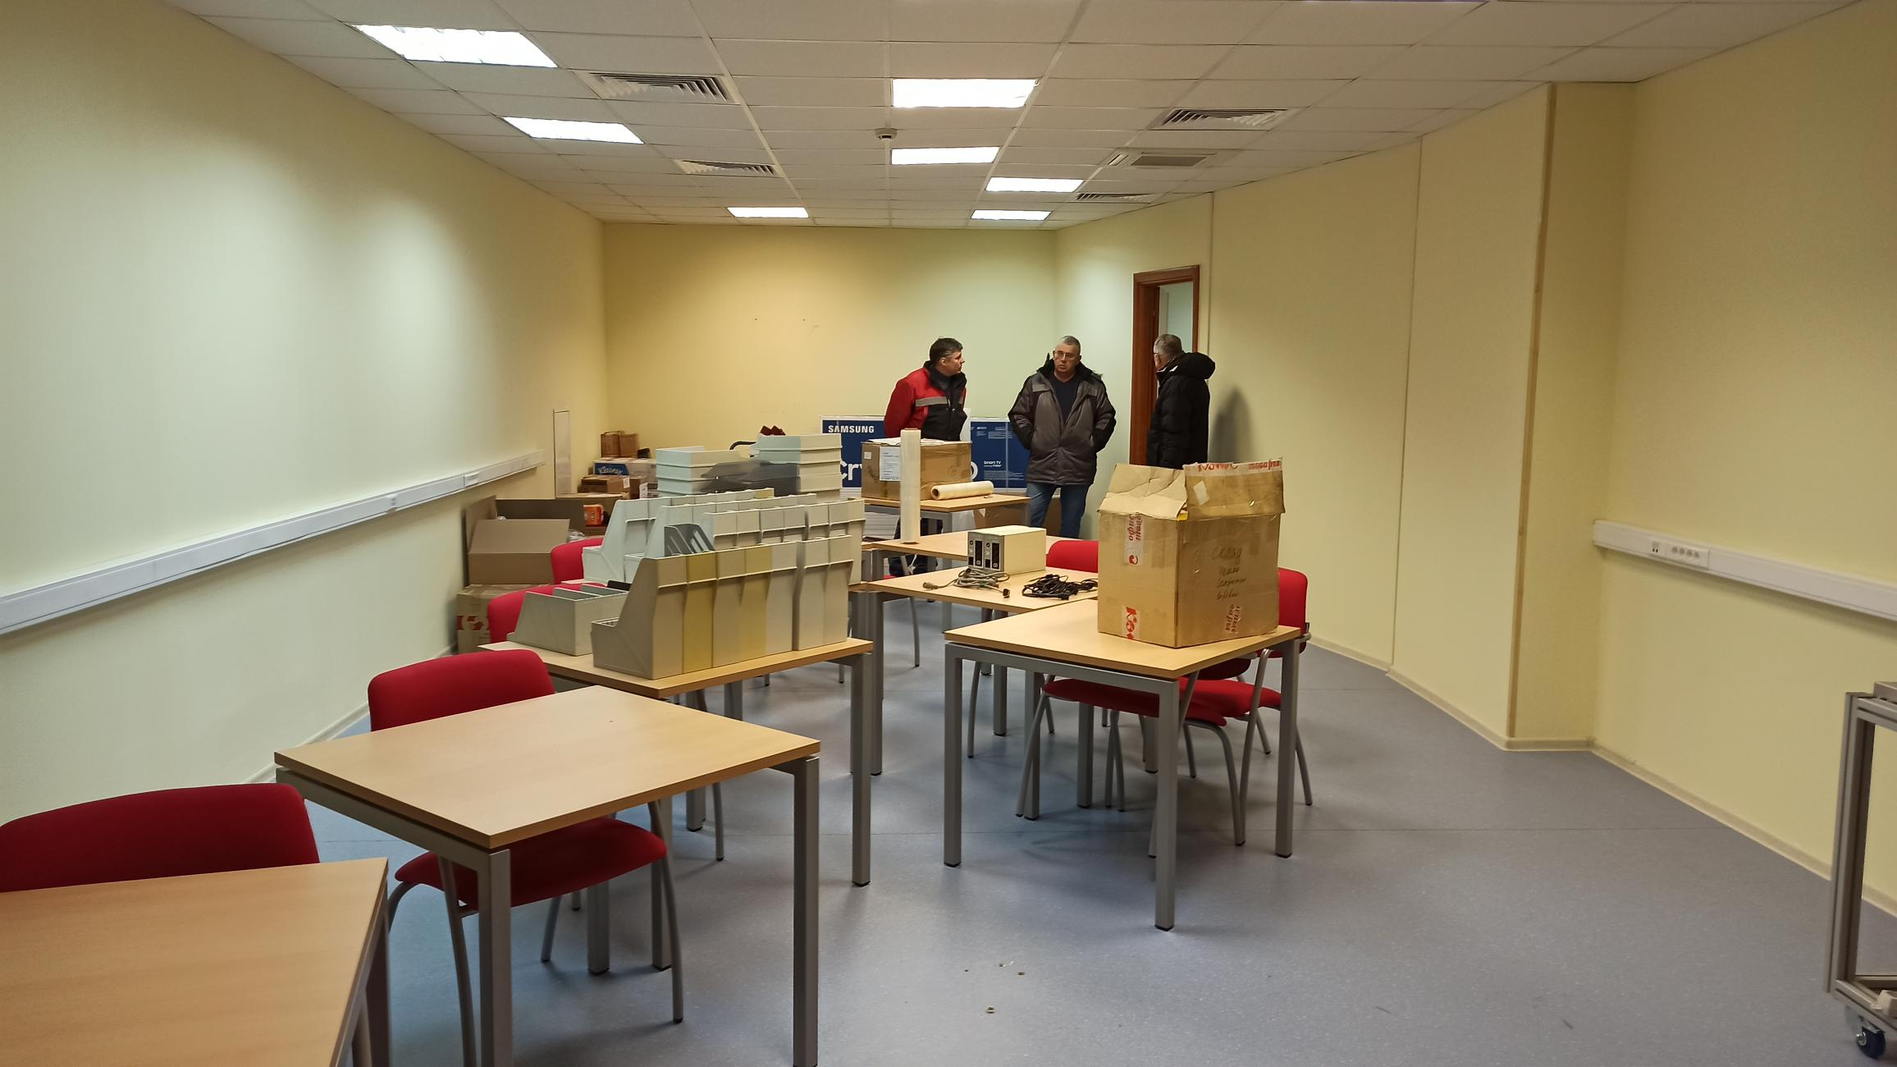
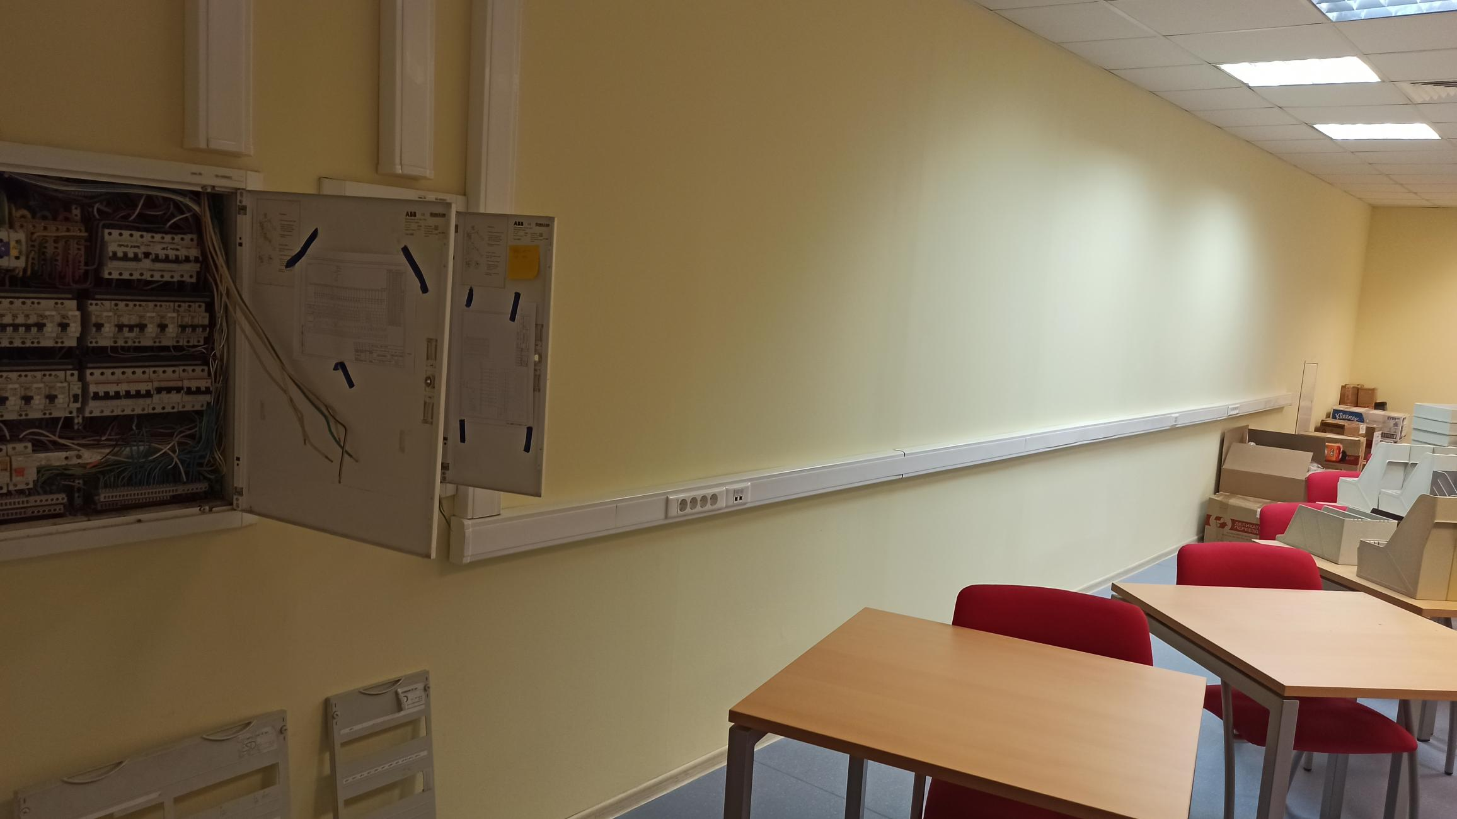
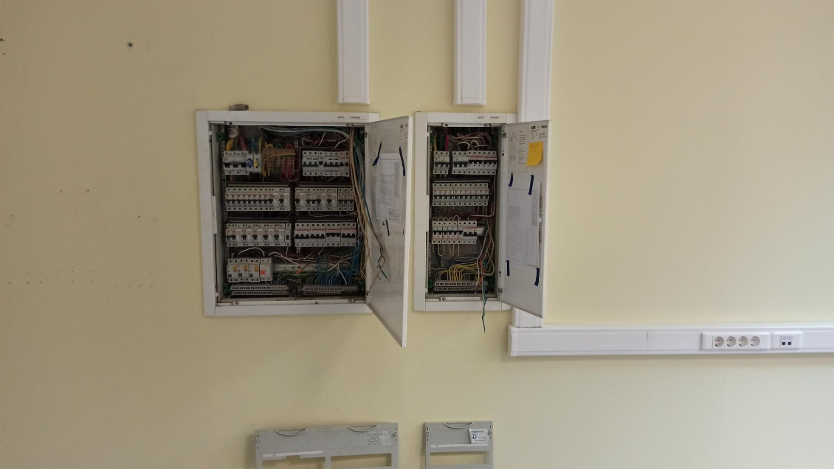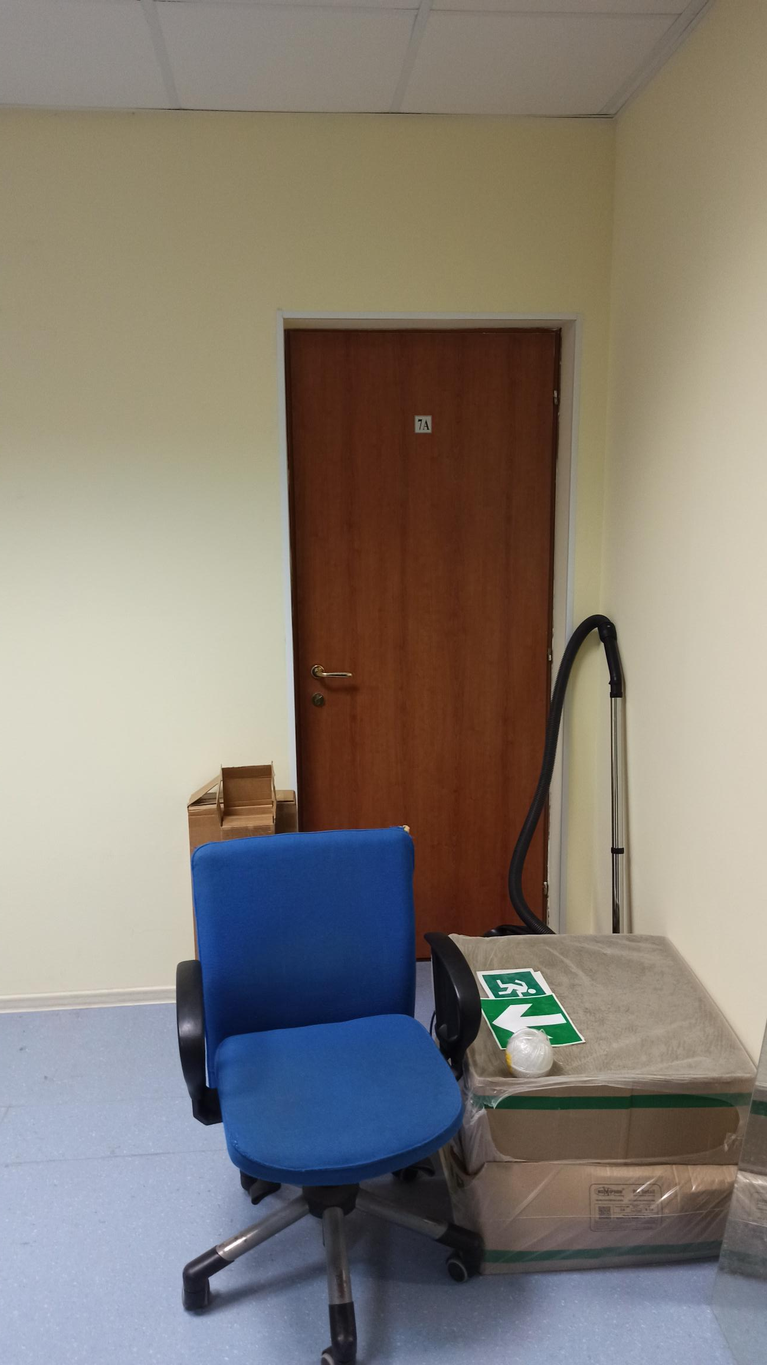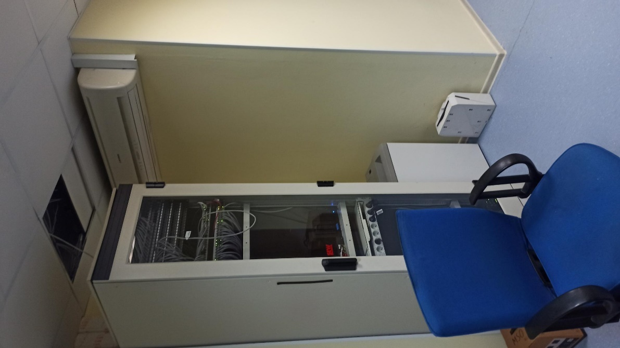
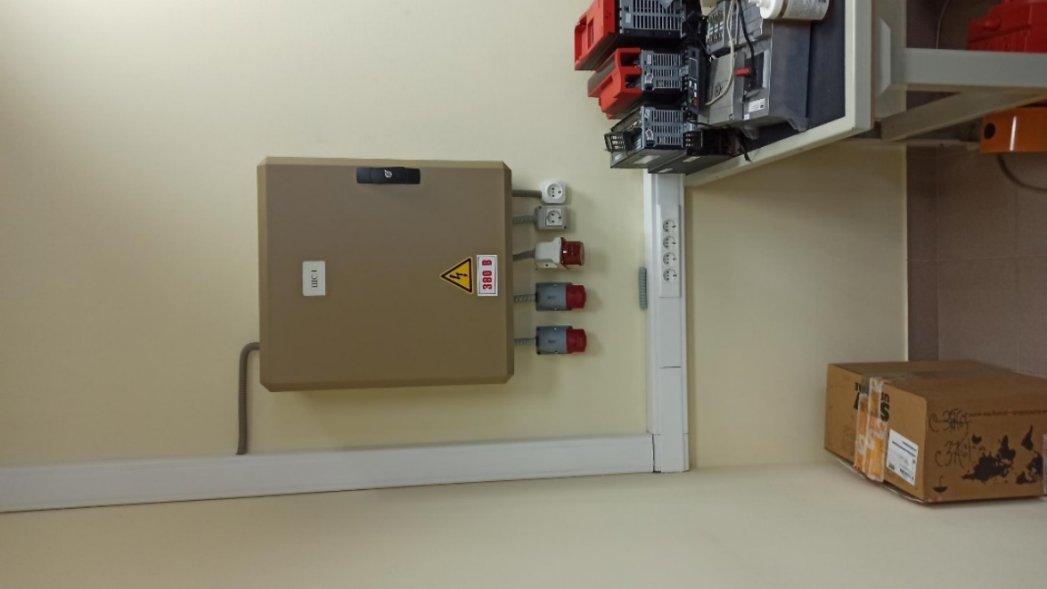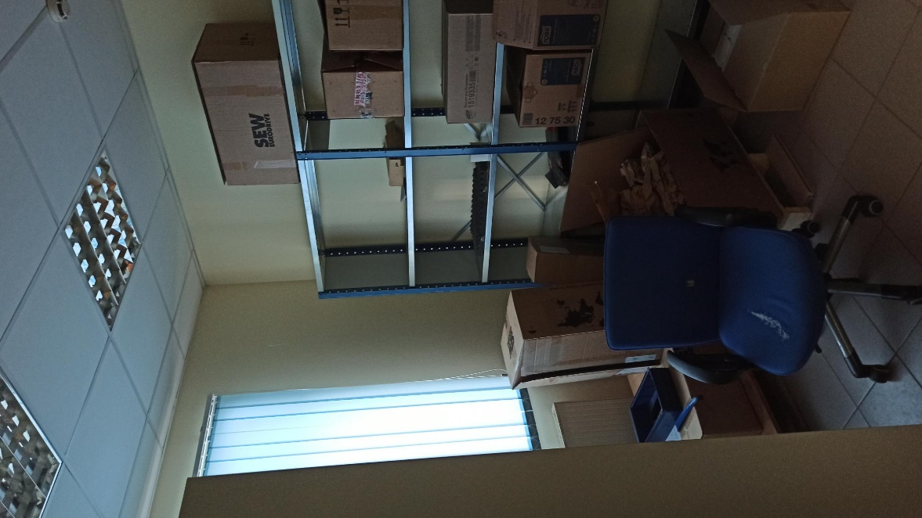
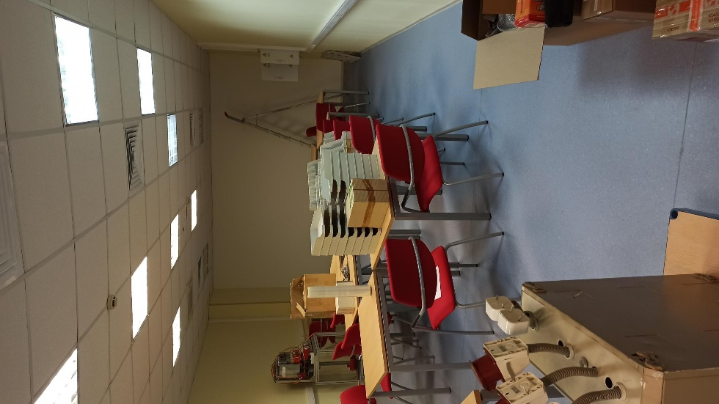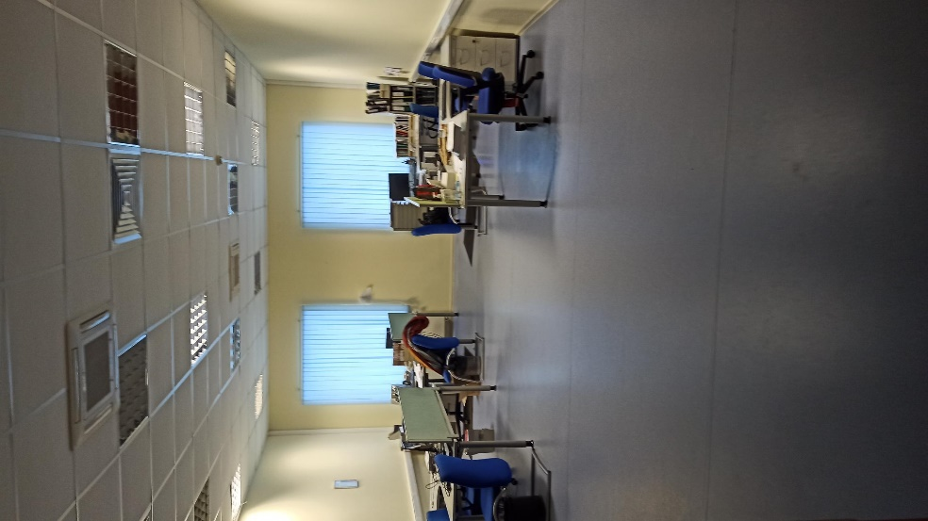
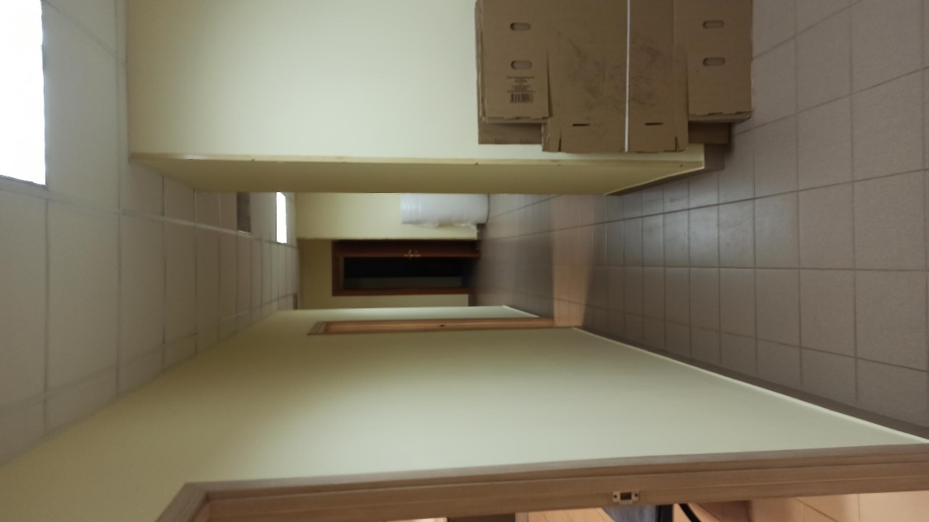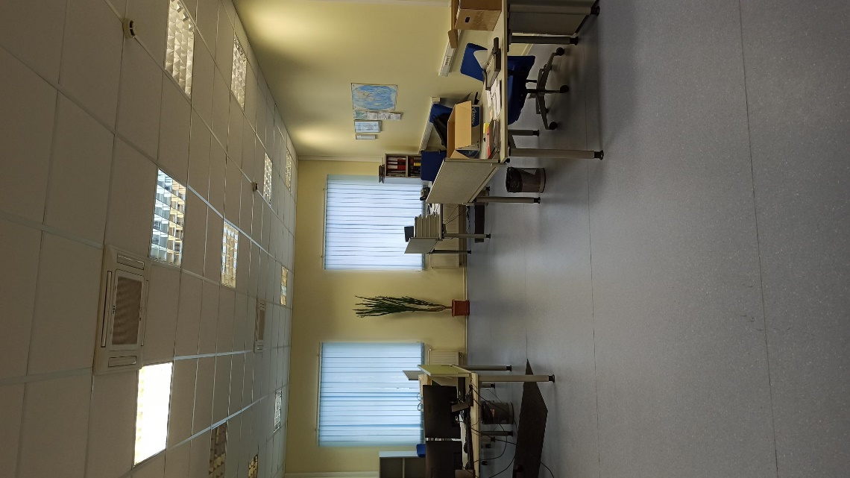
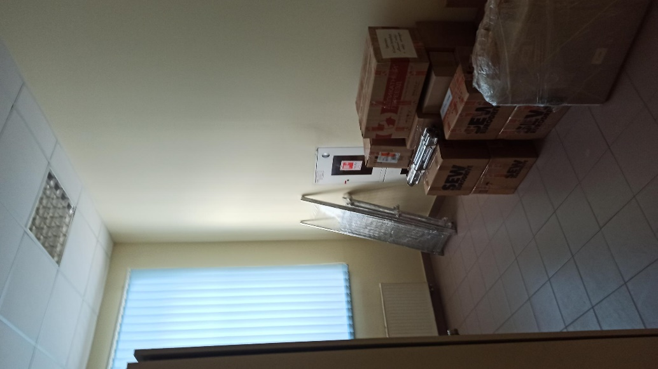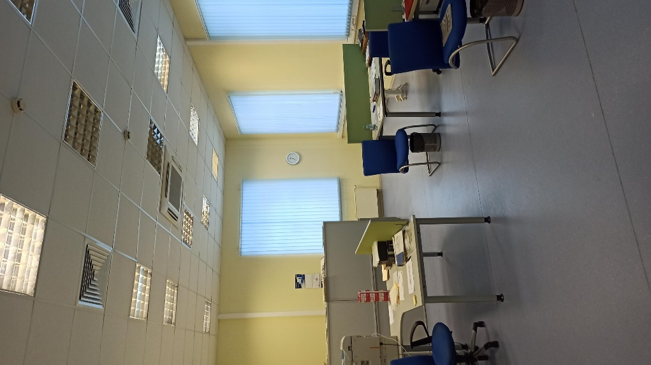
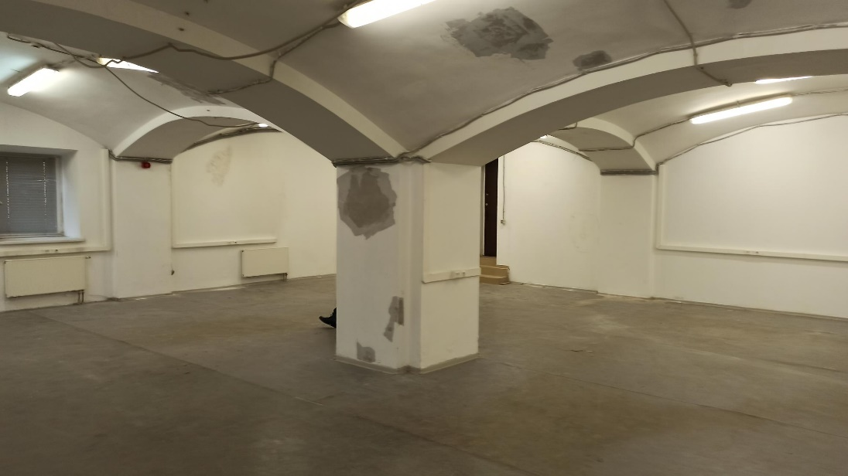
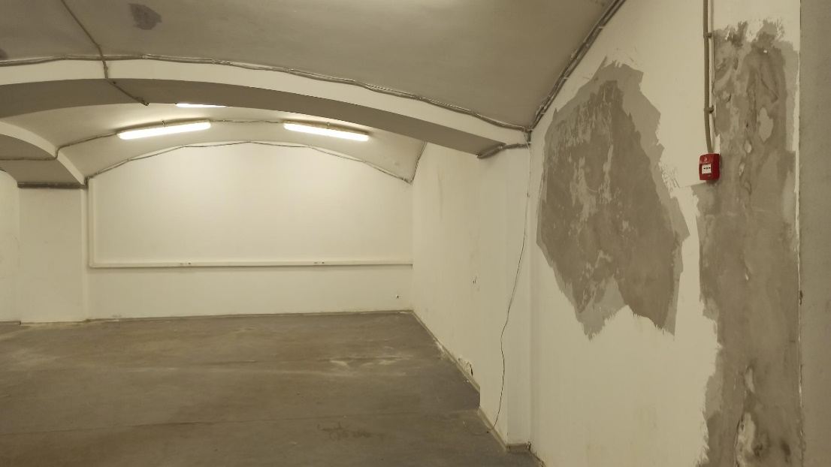
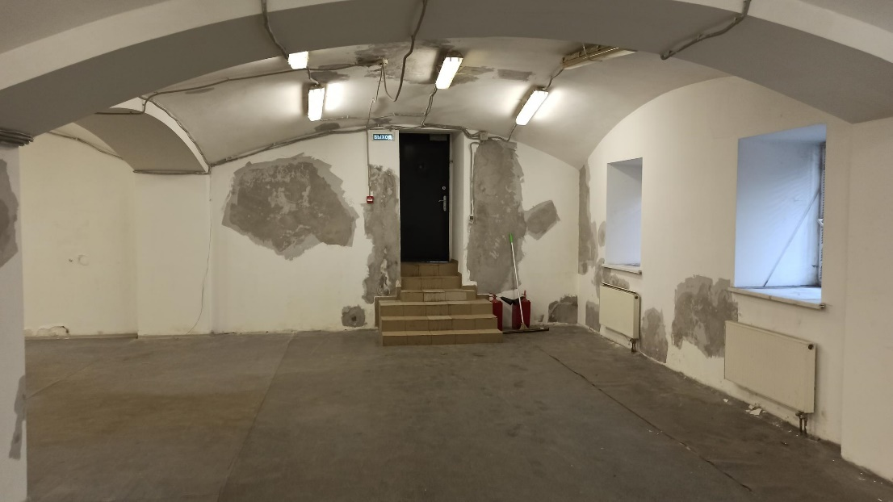
Составил: руководитель строительных проектов АО «ЭЛМА»
Первезенцев Сергей Александрович
+7(977) 519-25-26

